インターテックリサーチ レポート
No.11 2010.06
電気自動車の将来を考える

出典： Nature Desktop Backgrounds

チーフリサーチャー：新谷 隆之
インターテックリサーチ株式会社
〒261-0001
千葉市美浜区幸町1-1-1-1419
TEL/FAX：043-246-0340
E-mail：takayuki.shintani@itrco.jp
URL：http://www.itrco.jp
Blog：http://www.itrco.jp/wordpress
今回は、Bloomburg Businessweekの記事『電気自動車の将来を考えよう（原題：Mapping Out an Electric-Car Future）』をご紹介するとともに、2010年4月、経済産業省 次世代自動車戦略研究会でまとめられた「次世代自動車戦略2010」報告書から電気自動車に関連する部分をピックアップして概観し、2020年の電気自動車普及政府目標が達成された場合、電力系統に影響を及ぼす可能性があるのか検証した結果をご覧いただきたいと思います。

電気自動車の将来を見極めよう
企業がEV充電サービス提供にしのぎを削りだしたが、主要なアプローチも技術標準もまだ明らかになっていない。 Bloomburg Businessweek －Alan Ohnsman
先月、スマートグリッドに関してネットサーフィン中、偶然、掲題のレポートを見つけダウンロードしました。
※ダウンロードはこちらから可能ですが、その前にユーザー登録が必要です。

電気自動車（以下、EV）ファンのAnton Klima氏は、2代目のEV車の充電に、自宅の太陽光パネルで発電した電気を用いているが、外出先では、10年以上前カリフォルニア州で電気自動車キャンペーンが展開された時に作成された公共充電スポット情報を元に、EVの充電をする。その際問題になるのが、充電プラグの形状の違いで、絶えず3種類の充電プラグアダプタをEVに積んでいる。
しかし、米国の政策担当者はEVの将来の地図を描くに当たって、このような熱心なEV信奉者の自発的な協力に頼ってばかりではいられない。オバマ大統領は、輸入原油への依存度を減らし、温室効果ガス排出を削減するために、2015年までに百万台のEV/PHEVが路上を走ることを目指している。そして、日産リーフとChevy Voltはこの秋発売に向けて、用意万端整っている。
ただ、問題なのは、それが実現した際、すべてのクルマに対して公共充電スポットが十分かどうかだ。EVのガス欠問題、すなわち、EVバッテリーが上がってしまわないため、EVのドライバーは、ショッピングセンター、レストラン、パーキングメーターなど、どこで充電できるか知っておかないとオチオチ遠出ができない。
カリフォルニアに本拠を持つEV充電ステーション・メーカーのクーロンテクノロジーズ社CEO、Richard Lowenthal氏は言う。「住んでいるところと、仕事をしているところ。EV１台につき2台の充電器が必要だ。そのインフラの構築は、120億ドル規模の産業となるだろう」
充電の必要性を認識した米国国会議員たちは、5月27日、EV車購入同様、EV充電スタンド建設にも税制上の優遇措置を適用する議員立法案を提出した。6年以内に70万台のEV充電を可能とするよう、エネルギー省に8億ドルの供与を求めたものである。
クーロンテクノロジーズ社は、上記の補助金を得て21世紀の給油所を作ろうとする、いくつかの企業の1つで、2011年末までに、一基2,000～5,000ドルで全米9つのメトロポリタンエリアに4600台の充電器を設置する計画を持っている。彼らは、単に充電スポットを設置するだけでなく、EVドライバーを近くの空き充電ステーションに誘導するスマートフォンを利用したナビゲーションソフトも提供する。
アリゾナに本拠を持つECOtality社は、1億ドルの連邦政府資金を得て、日産と共同で、今後3年以内に全米5つの州に、合計11000台の充電ステーションを設置する。また、日産は、AeroVironment社と共同で家庭用の充電器を開発中で、公共充電スポットのネットワーク化も検討している。カリフォルニア州パロアルトに本拠を持つBetter Place社は、別のアプローチを取り、充電する代わりに、フル充電済みのEVバッテリーに取り替える、バッテリー交換ステーションを設置する計画だ。このサービスは来年イスラエルとデンマークで運用開始される予定で、米国でも、ハワイとサンフランシスコベイエリアが最初の導入候補にあがっている。
ワシントンDCに隣接するメリーランド州アナポリスに本拠を持つSemaConnect社は、公共充電用に2,500ドルの壁掛けタイプの充電器を開発した。すでにワシントンエリアの3つの地区で同社の充電器が導入されており、その1つであるアナポリスのホテルでは、10台のEVシャトルバスの充電に使用されている。
電力会社も、EVの普及に対して準備をし始めている。表向き、「当面、EV普及による電力需要が配電系統へ影響することはない」としているが、場合によってはトランスなどを交換しなければならない。人々がいつ、どのようにEV充電するか知るためには、スマートメーターを設置して監視することも必要で、また、古い家屋では220Vの充電器に対応するため、新たに配線しなおす必要がある。
一方で、行き過ぎに対して警鐘を鳴らす専門家もいる。EPRIのMark Duvall氏は次のように語っている。「オバマ大統領のいう目標を達成するのは困難だろう。2013年までの年間EV販売台数は15,000台どまりと思われる。人々が何を求め、何を必要としているか良く調べもしないで、“キンピカ”の立派な充電設備をたくさん設置するのは、金をどぶに捨てるようなものだ。」
要点：企業がEV充電サービス提供にしのぎを削りだしたが、主要なアプローチも技術標準もまだ明らかになっていない。

政治家はトップダウンで物事を進めようとし、予算をつける。予算が付くと、それを目当てにベンチャー企業があつまる。彼らが切磋琢磨して結果的に良いものが出来上がる－というのが、米国流なのかもしれませんが、そもそも政府が目標に掲げたとおりEVが路上を走り、EV充電ステーションが足りなくなるような事態が今すぐ起きるのかどうか？そこが問題だ－と、Bloomburg BusinessweekのAlan Ohnsman氏は、米国電力研究所Mark Duvall氏の言葉を引用して指摘しています。
EV/PHEVを買うかどうかは、一般市民の判断。政府の思い通りにEVに買い換えるかどうか疑問です。（特に政府のEV普及目標値が高い場合） ここは、購入者の視点に戻って、実質的なEV普及予測を行ってみる必要があるのではないでしょうか？

ところで、日本の場合はどうでしょう？

昨年（2009年）11月4日、 経済産業省は、自動車業界のトップらを集めて次世代自動車戦略研究会を発足させました。EV開発促進やハイブリッド車などの国際競争力強化に向けた中長期的な戦略を描き、日本としての国家的戦略を打ち立てようというものです。その報告書『次世代自動車戦略2010』が今年(2010年)4月に公開されました。
以下では、次世代自動車戦略2010のうち、EV/PHEVとEVバッテリーに関連した部分を概観し、その中で掲げられた政府目標が妥当なものかどうか、10年後、政府目標が実現された暁には、どのような電気自動車の未来が待っているのか考えてみたいと思います。

最初に、『次世代自動車戦略2010』報告書の内容を簡単に見ておきましょう。
ただし、上記のとおり、ここでは、政府目標のEV充電ステーション数と、EV充電の電力系統への影響度を検証するのを目的としていますので、外部から充電するタイプの電気自動車（EV/PHEV）に関連する部分のみ抜き出し、簡単にご紹介します。

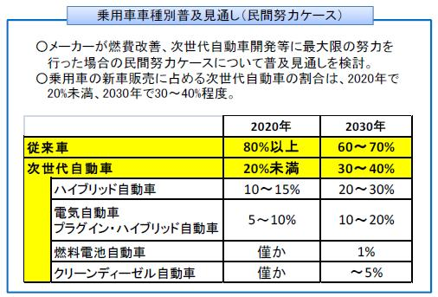
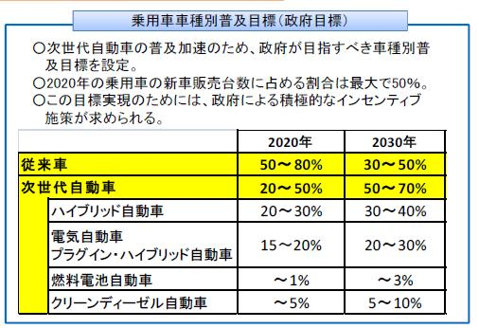
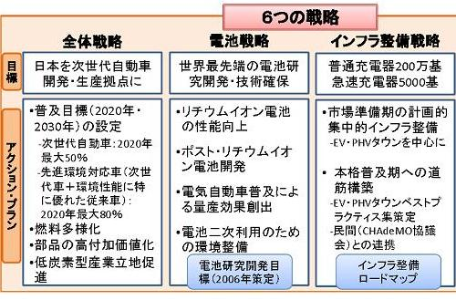

この次世代自動車戦略2010の要点を抽出すると、以下のようになると思います。

- 2020年時点での次世代自動車の政府普及目標は最大50% （20～50%）
- ただし、ここでいう「50%」は、2020年度における乗用車の新車販売台数の中での割合であり、2020年時点で路上を走っている全乗用車の50%という訳ではない
- また、ここでいう「次世代自動車」には、純粋な電気自動車（EV）だけでなく、PHEV、HEV、燃料電池自動車、クリーンディーゼル自動車が含まれる
- そのうち、EVとPHEVに関する政府普及目標値は、2020年時点の乗用車新車販売台数の最大20% （15～20%）

では、Bloomburg Businessweekの記事にあった、オバマ大統領風に言うと、日本では2020年に道路上を走る車の何台を電気自動車にすることが「次世代自動車戦略2010」の目標値なのでしょうか？それが分からなければ、日本でいつごろどれくらいEV充電スタンドが必要かの議論に入れません。

そこで、まず、2020年のEV台数を予想してみましょう。
① 2020年時点の乗用車保有台数の予測値は何台か？
② 2010～2020年の乗用車新車販売予測台数は何台か？
③ 2020年の乗用車新車販売台数の20%がEV/PHEVの台数だとして、2010～2019年の乗用車新車販売台数の何%がEV/PHEV販売台数とするか？
④ EV/PHEVの平均保有年数は何年か？
の順で、インターネット検索し、必要なデータを収集しました。

１．2020年の乗用車保有台数
経済産業省北海道経済産業局 「サミット開催に向けた北海道(寒冷地)における環境配慮型次世代自動車の導入促進調査」報告書の3．2節「2015年及び2020年における導入予測」に、国土交通省の交通需要輸送推計の数字が掲載されています。それによると、2020年の乗用車保有台数予測値は、6537.8万台です。
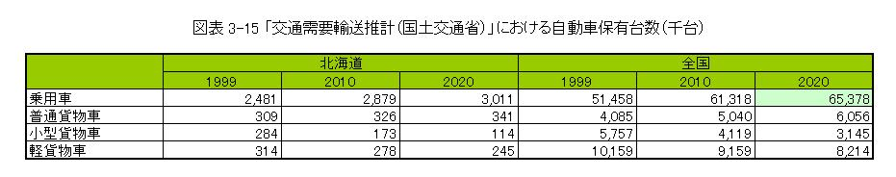

２．2010～2020年の乗用車年間新車販売台数
社団法人日本自動車販売協会連合会の新車販売台数予測をしています。資料自体は入手できていませんが、複数のソースで以下のように述べられています。
『自販連、2020年度の国内新車販売台数(軽自動車を含む)はピーク時の4割減に 人口減や若者の車離れ、ガソリン高などを背景に、2020年度の新車販売はピークの1990年度と比べると39％減の475.9万台とする予測を発表。内訳は登録車が2007年比15％減の291.2万台、軽自動車は2.4％減の184.7万台。 』
出典：http://blog.livedoor.jp/joy_carlife/archives/65116899.html

ただし、この2020年度の新車販売予測台数：475.9万台には、すべての車種が含まれています。
一方、同連合会の「新車・月別・車種別」統計データのページより、2001～2009年の新車販売台数総合計、乗用車新車販売台数は下表のとおりで、その比をグラフにすると、下図のようになります。
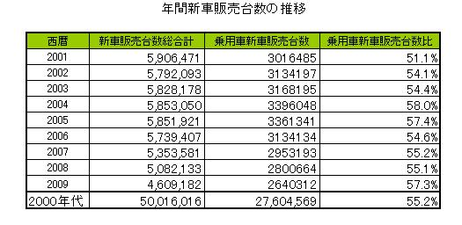
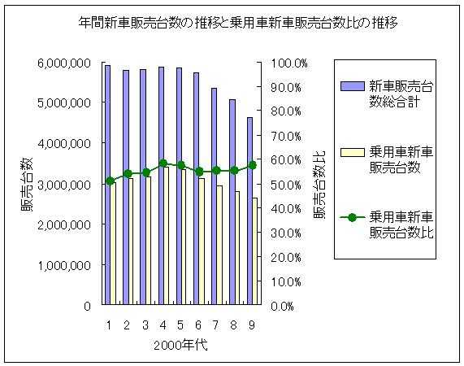
社団法人日本自動車販売協会連合会の「新車・月別・車種別」統計データよりインターテックリサーチで作成

新車販売総合計に占める乗用車新車販売の割合については、50～60%の間でそれほど大きな変化は見られません（あえて言うと、暫増傾向にあります）。そこで、2020年の乗用車新車販売台数比は60%とすると、2020年時点の乗用車新車販売予測は、475.9万台 × 60% ＝ 287.8万台となりました。
これは、2007～2008年度の乗用車新車販売台数相当で、グラフから読み取れる今後の乗用車新車販売台数の暫減傾向とあわないのですが、新車販売台数は景気に左右されますし、いずれにしろ予測値ですので、計算を簡単にするため、2010～2020年の乗用車新車販売台数を一律280万台とします。

３．2010～2019年の電気自動車新車販売台数
2009～2011年の国産自動車メーカー各社のEV/PHEV販売実績／目標をインターネットで調べると、下表のようになります。

国産メーカー各社のEV/PHEV販売実績／販売目標台数
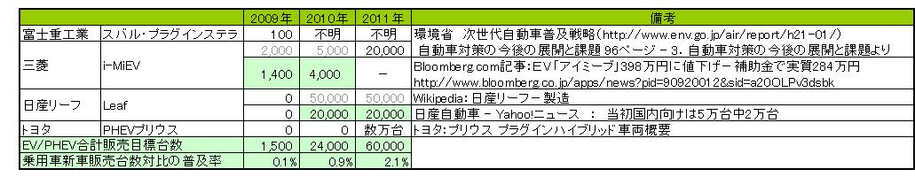
そこで、2010年のEV/PHEV普及率（新車販売台数の乗用車新車販売台数比）を1%、2011年を2%、2012年以降の普及率は2%ずつ増加して、2020年には政府目標の20%になるものとします。
そうすると、２．で2010～2020年の乗用車新車販売台数を一律280万台としましたので、2010～2020年のEV/PHEV新車販売予測台数は下表のとおりとなります。
2010～2020年のEV/PHEV新車販売予測台数

４．電気自動車保有年数と、2020年時点のEV/PHEV台数
３．で各年度のEV/PHEV新車販売予想台数が分かったので、平均何年EV/PHEVを保有するかで、2020年度末時点のEV/PHEV台数は、下表のとおりとなりました。
平均保有年数別、2020年度末EV/PHEV予測台数
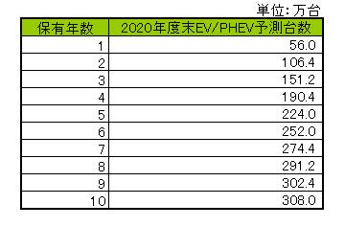
最近の傾向として、車両保有年数は長くなってきているとのことですが（社団法人 日本自動車工業会の２００９年度乗用車市場動向調査：28ページ）、EV/PHEVに関しては、EVバッテリー寿命が来れば、車体は問題なくても買換え／廃車にするのではないでしょうか？
三菱自動車のi-MiEVのリース契約を調べると、契約期間は５年としており、５年程度がEVバッテリー寿命の目安と考えられているのではないかと想像できます。
そこで、上記の表で保有年数４，５年の欄を参考に、2020年時点でのEV/PHEV予測台数＝200万台を、ここまでで得られたデータからの結論とします。

2009年富士経済が発表した2020年のHEV・EV・PHEV世界市場予測では、「EVの生産台数は，インフラ整備やバッテリ技術開発の遅れによって成長が鈍化し，10年比45倍の13.5万台。PHEVの生産台数もEVと同じ理由から，10万台程度」としており、EV/PHEVあわせて23.5万台なので、200万台というと、その8.5倍にもなります。
その差は大きいですが、次世代自動車戦略の民間努力ケースの下限値（EV/PHEVの乗用車新車販売台数に占める割合が5%）で、かつ、保有年数も短めにすれば、そのような値になるのかもしれません。
また、株式会社シードプラニングでも国内EV・PHV市場規模予測をしているようですが、残念ながら、内容までは分かりませんでした。

この200万台という数字の捉え方ですが、2020年時点の乗用車の台数が１で調べた6537.8万台だとすると、乗用車33台に1台がEV/PHEVということになります。
オバマ大統領が掲げた2015年までに100万台というのは、少々無理がありますが、2020年で200万台という数字自体は、それまでに、メーカー側の生産体制も整えば、あながち無理な数字ではない、あるいは、むしろ控えめな数字ではないかと感じています。
※出所は定かではありませんが、2020年時点で乗用車の10台に1台は電気自動車になるという想定を何度か聞いた覚えがあります。
※次世代自動車戦略2010の電池戦略：電気自動車普及による量産効果創出というのは、『ニワトリと卵』の関係になりますが、こちらが功を奏せばEVバッテリー価格が低下し、一般家庭でのEV購買意欲の高まりが期待できます。

５．2020年時点で必要なEVバッテリー充電器数の予測
再び、次世代自動車戦略2010のインフラ整備戦略に戻ると、政府目標としては、普通充電器200万基となっており、（PHEVでは、通常のプラグから充電できるので充電器は不要ですが）ここでの2020年時点のEV/PHEV予測台数と偶然一致しています。
200万台の予測値の中のEVとPHEVの比率は分かりませんが、大雑把に半分をEVと仮定した場合、「自宅と職場に充電器を」というクーロンテクノロジーズ社CEO、Richard Lowenthal氏の発言と符合します。急速充電器5000基というのは、非常に少ない気がしますが、「EVもPHEVも基本は自宅と職場で充電し、緊急手段として急速充電器を使用する」というシナリオならば、当初計画は、この程度でとどめておくのがよさそうだと感じました。詳しくは、次の電力系統に及ぼす影響度の検証の中で確かめたいと思います。

６．EV充電の電力系統に及ぼす影響度検証に当たっての前提条件
最初に、検証に当たっての前提条件をまとめておきましょう。
１） EVバッテリー／EVの仕様
今回は、日産リーフを参考にしました。
- バッテリー容量：24kWh
- 充電所要時間と必要な電力
普通充電：リーフでは、家庭での普通充電（単相200V・20A）は、エンプティランプ点灯から満充電まで約8時間とされています。そこで、普通充電は8時間、充電中の使用電力は、終始4kWとします。
急速充電：エンプティランプ点灯→80%充電まで急速充電で30分とされています。バッテリー容量24kWhのリーフを30分で80%充電（すなわち19.2kWh分充電）する訳ですから、充電効率0.8とすると、30分で24kWhの電力を消費することになります。急速充電では、充電中の電流が一定ではないようですが、計算を簡単にするため一定とすると、充電中の使用電力は48kWとなります。そこで、急速充電は30分、充電中の使用電力は終始50kWとします。
- フル充電時の航続距離：リーフは条件が良ければ満充電での走行距離が220キロに及ぶようですが、ここでは、市街地モードで160kmの航続距離があるものとします。
２） EV充電頻度
- 普通充電の頻度
EVを購入しても、乗り回さなければ、充電する必要もありません。平成16年度のデータですが、自家用乗用車の年間平均走行距離は10575km（出典：国土交通省「平成16 年度自動車の検査・点検整備に関する基礎調査検討結果報告書」）というデータがあります。
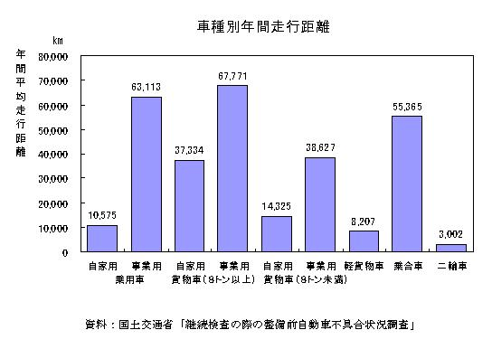
この自家用乗用車の年間走行距離（＝10,575km）を、1日平均走行距離にすると約29km。
前提条件より、フル充電で160km走行するので、一度フル充電すると5.5日間走行できることになります。ただ、これでは5日目は帰ってこられなくなりますので、3日ごとに、自宅で夜間4時間かけて普通充電することとします。
200万台の電気自動車オーナーが一斉に3日ごとに夜間自宅で普通充電することは考えられないので、計算を簡単にするため、毎晩電気自動車の3台に1台、約67万台（200万台÷3）が4時間かけて普通充電しているということにします。
- 急速充電の頻度
急速充電のEV充電モデルに関しては、あまりアイデアがありません。
「ベタープレイス社のビジネスモデル検証」で見たように、タクシーは全乗用車の1%以上の台数があり、ベタープレイス社モデル以外の（EVバッテリー交換型ではない）EVタクシーは、日に2、3度急速充電を行う必要があります。そこで、2020年時点で全乗用車の1%：2万台がEVタクシーで、毎日3度（したがって、延べ6万台のEVが）急速充電するものとします。
３） 2020年の電力需要パターン
EV充電が電力系統に影響を与えるかどうか検証するためには、電力需要データが必要です。平成17年度経済産業省総合エネルギー調査会でまとめられた「2030 年のエネルギー需給展望」によると、『最終エネルギー需要は、人口動態や産業構造の変化等を受けて構造的に伸びが鈍化し、2020 年頃には頭打ちとなり減少に転じる。電力需要は、引き続き増加するが、伸び率は低減していく。』となっています。
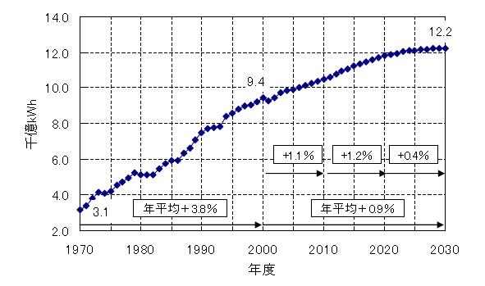
出典：2030 年のエネルギー需給展望 98ページ
上記のグラフを見ると、2010年から2020年までの電力需要は、年平均+1.2%増加し、2020年の総電力需要は2010年の1.13倍、約1兆2000億kWhとなっています。
先ほど、前提条件２で、1台のEVは3日ごとに4時間充電するので、年間の充電電力量を計算すると、4kW × 4時間 ×（365日÷3日）＝1947kＷh。2020年のEV 200万台の充電電力量は、総電力需要に占める割合を計算すると3.2%（1947kWh × 200万台÷ 1兆2000億kWh）に過ぎません。
したがって、年間電力需要で見る限り、電気自動車の充電が電力系統に影響を与えることはなさそうです。
ただし、電力需要は時々刻々変化しますので、特定の時間帯にEV充電が集中すると影響が出るかもしれません。そこで、2020年の1日の電力需要パターンを考えましょう。
電気事業連合会の「電気事業の現状 2010」の『真夏の電気の使われ方』を見ると、最大電力は平成13年度がピークで昨年（2009年）の1.15倍となっています。
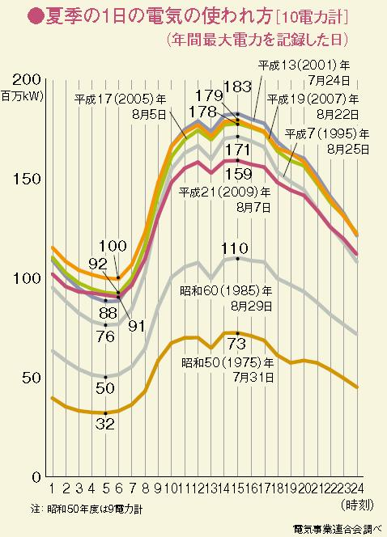
一方、先ほどの「2030 年のエネルギー需給展望」では、2020年度の電力需要は2010年度の1.13倍との予想で、平成13年度夏の最大電力需要パターンとほぼ同じになります。そこで、平成13年度夏の最大電力需要パターンを2020年度の電力需要パターンとして流用することとします。
４） EV充電シナリオ
最後に、EVがどのように充電されるかがわからないと、EV充電がどれほど電力系統に影響を及ぼすかわかりません。
前回、「家庭（と職場）で充電されることを基本とし、急速充電が可能な公共EV充電スタンドの設置は、平均すると年間500基ペースで増え、2020年時点で5000基設置される － というのが2020年に向けての日本のシナリオではないか」と述べましたが、同じようなことを指摘されているブログを見つけました。
MobileHackerz – MobileHackerz再起動日記(blog)で以下のように述べられています：『電気自動車は、そもそも自宅で満充電しておく使いかた（そしてバッテリーが切れない範囲で行って戻ってくる）が主なので外出先で充電することが緊急時以外ありません。携帯電話の街頭100円充電器をどれくらいの頻度で使いますか？…というのを考えればわかるとおもうのですが、今のガソリンスタンドと同じ密度で充電設備がある必要は全く無いんですね。そこを見誤ると電気自動車の未来が読みにくいと思います。』
これは、今後、公共EV充電ステーションを計画する上で、重要な指摘だと思います。
これを踏まえて、今回は以下の3種類のEV充電シナリオそれぞれについて、電力系統への影響度を検討することとします。
シナリオ１：午前3時から午前7時まで、毎日67万台のEVが自宅で普通充電される
シナリオ２：午前9時から午後7時までの10時間で延べ6万台のEVがほぼ均等（＝毎時間2000台）に分散して急速充電される
シナリオ３：昼休みの時間（11時30分～午後1時30分）に集中して2万台のEVが急速充電される

７．シナリオ１の検証
前提条件２で、1日平均67万台のEVが4時間かけて普通充電するものとしたので、必要な電力は268万kW（4kW× 67万台）。これだけEV充電用に電力需要が増えることになります。東京電力柏崎刈羽原子力発電所の発電機6、7号機の定格出力を合わせると270万kWなので、決して無視できる電力量ではありませんが、グラフにすると次図のとおり、EV充電の影響がそれほどあるとは見えません。
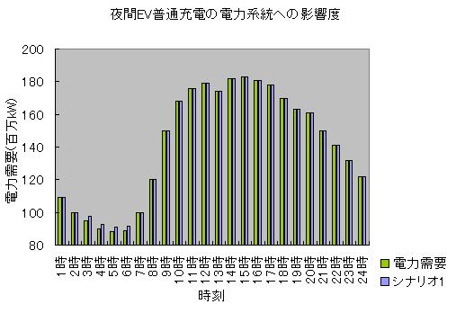
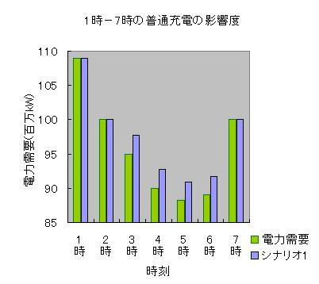
EV充電時間帯の電力系統への影響度を見るため、午前１時～午前7時部分を拡大すると以下のとおりです。
逆に、原子力発電等のベース電源の有効利用に繋がると考えてよいかもしれません。

８．シナリオ２の検証
前提条件1より、急速充電は30分、50kWでした。シナリオ２では、平均すると毎時間6000台のEVが急速充電するので、30分間で3000台。2020年の政府目標：急速充電器5000基の範囲内です。急速充電には15万kW（50kW × 3000台）の電力が使われますが、次のグラフを見ればわかるように、シナリオ２では、ほとんどEV充電の影響がわかりません。
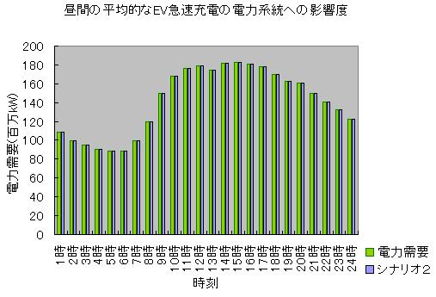
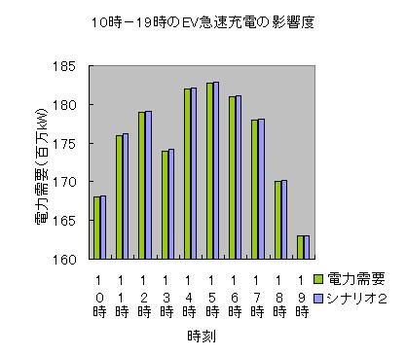
10時から19時までの部分を拡大してもEV急速充電の影響はほとんど認識できないレベルです。

９．シナリオ３の検証
シナリオ３は、昼休みの時間（午後0時～午後1時）に集中して2万台のEVが急速充電する場合です。急速充電は30分で完了しますので、30分ごとに平均で1万台のEVが急速充電することになりますが、政府目標では急速充電器が5000基しかありませんので、昼休み時間帯を前後に30分延ばして、午前11時30分～午後1時30分の間、25万kW（50kW × 5000台）の電力が必要となります。しかし、この場合も、電力系統に対する影響はそれほどでもありませんでした。
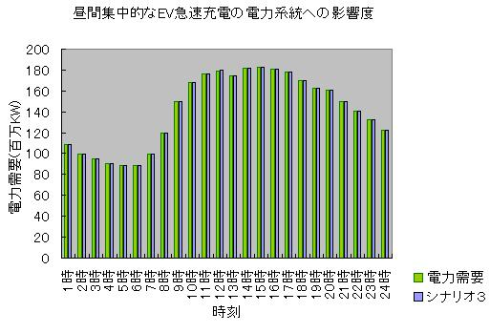
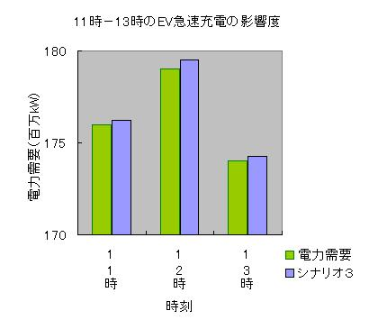
11時から13時のグラフも以下のとおりで、縮尺を大きくしてやっと判別できるレベルです。

１０．検証結果と考察
まず、以下に今回の検証結果をまとめました。
- 年間電力需要で見る限り、電気自動車の充電が電力系統に影響を与えることはなさそう。
- 自宅での夜間普通充電のためには、原発２基相当の電力が必要となるが、電力系統への影響の観点ではそれほど問題とならない。むしろ原子力発電等のベース電源の有効利用に繋がると考えてよい。
- EV急速充電需要が、昼間分散されている場合、政府目標の5000基で十分需要をまかなえ、かつ、電力系統への影響もそれほどない。
- 昼食時間帯に急速充電需要が集中すると、政府目標の5000基では不十分の可能性がある。その場合も、昼食時間帯前後30分まで急速充電が分散された場合、電力系統への影響はされほど認められない。
- EV充電の電力系統への影響という観点では、自宅での夜間普通充電が一番影響度が大きい。
ただし、繰り返しになりますが、様々な前提条件の下での検証結果です。
そもそもの2020年時点でのEV台数が200万台という想定に始まって、EVバッテリー／EVの仕様、EV充電頻度とEV充電シナリオ、2020年の電力需要想定が異なれば、検証結果が大幅に異なる可能性が十分あります。それを考慮に入れた上で、何かの参考にしていただければ幸いです。
終わり

